** Colegio República Argentina**

**O’Carrol # 850- Fono 72- 2230332**

**Rancagua**

## vivito7272@gmail.com

**GUÍA ACTIVIDADES RELIGION SEXTOS AÑOS**

|  |
| --- |
| Nombre: |
| Curso: Sextos Básicos Fecha: 27 al 30 de abril,2020 |
| OA: Recordar lo trabajado en toda esta unidad Cuaresma y Semana Santa, a través de las guías de trabajo enviadas anteriormente las cuales serán fuente de apoyo para su desarrollo y, así realizar una retroalimentación de lo aprendido. |



* Con las guías anteriores podrás dar respuesta a estas actividades. Vuelve a leer el material de las semanas anteriores y, responde en tu cuaderno o en la guía.

1. **Selección múltiple:**
2. ***Jesús resucita para****:*
3. Demostrar que es el mejor de todos
4. Para castigarnos
5. Para salvarnos de los pecados
6. Todas son correctas
7. **La resurrección de Jesús significa que**:
8. Jesús es crucificado
9. Jesús es recibido como rey
10. Jesús nos deja el pan y el vino como recuerdo
11. Jesús vence a la muerte
12. **¿Cuál fue el mandato que entrego Jesús a sus apóstoles y al mundo en la Última Cena?**
13. Hacer la oración del Padre Nuestro frecuentemente
14. Haced esto en memoria mía (compartir el pan y el vino)
15. Ser solidarios y buenos cristianos
16. No traicionar nunca a los amigos
17. **¿Qué día Jesús expulsa a los mercaderes del templo?**
18. Martes
19. Jueves
20. Lunes
21. Domingo
22. **El día Martes Jesús hiso dos anuncios, uno de ellos fue:**
23. Se acabaría el vino para la Cena de Pascua
24. Le enseñaría el Padrenuestro
25. Que uno de los apóstoles lo traicionaría
26. Ninguna de las anteriores
27. **¿Cuáles fueron las últimas palabras que dijo Jesús antes de morir?**
28. Que la paz sea con ustedes
29. Tú te irás conmigo al paraíso
30. Padre, en tus manos encomiendo mi espíritu
31. Al tercer día resucitaré
32. **Completa la siguiente tabla**

|  |  |
| --- | --- |
|  | **CELEBRACIÓN** |
| Domingo de Ramos |  |
| Jueves Santo |  |
| Viernes Santo |  |
| Sábado Santo |  |
| Domingo de Pascua |  |

1. Ayúdate con la siguiente pista: Le paso a un amigo de Jesús. Juan 20,8 Reemplaza las letras por los números
2. ¡¡Confecciona tu Altar de Jesús resucitado colorea, pega en cartulina y 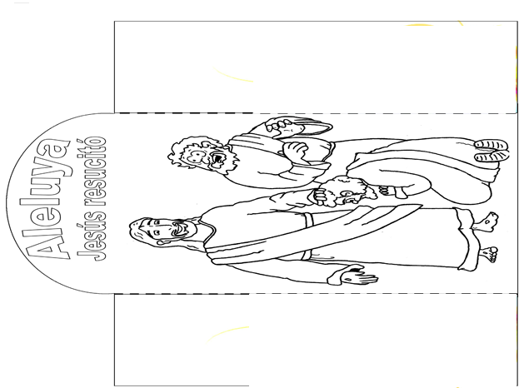a los lados puedes decorar y poner alguna oración que te guste!!! Guárdalo para que lo revise